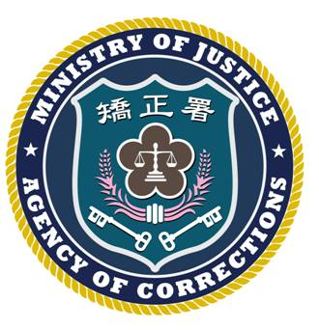 | 法務部矯正署臺北監獄新聞稿  發稿日期：103年12月20日  連 絡 人：秘 書 邱煥棠  連絡電話：03-3206184

有關媒體報導臺北監獄林姓收容人送醫不治死亡一事，本監說明如下：
本監林姓收容人(以下簡稱林員)於今(103)年12月1日下午因意識昏迷，經本監緊急戒送聖保祿修女會財團法人醫院進行急救，並立刻通知家屬前往探視，不幸林員仍因心跳停止，經該院醫師急救無效，宣告死亡。
林員入監一個半月期間，已有23次暴行、擾亂秩序、自殘、自殺等違反監獄紀律之行為，不僅對其自身及其他收容人均產生不良之影響，但這段時間以來，本監仍秉持包容關心的立場予以妥為照顧。
本監對林員送醫不治死亡一事，深感遺憾，並派員前往慰問家屬，鑑於本案已進入司法程序，媒體引述爆料人獄方事後欲和解私了情事，絕非事實。
本案檢察官已於103年12月2日會同本監及家屬相驗，12月4日解剖。本監前已提供檢方有關全程監視錄影及相關資料，嗣後亦將秉持一貫坦誠之態度，配合檢察官後續偵辦作為。

